Бөлім: «Жаһандық энергетикалық дағдарыс» |  | Аленова А.К. 87715468820
Сабақтың тақырыбы:  «Болашақтың энергиясы» |  | «Болашақтың энергиясы»
Күні: |  | 15.10.2020
Сынып:8 |  | Қатысқан: | Қатыспағандар:
Сабақта меңгерілетін  оқу мақсаттары |  | Тыңдалған мәтіннің негізгі мазмұнын түсіну, детальді ақпараттарды анықтау (Т.1.)  Пікірталасқа қатысушылар берілген тақырып бойынша өз пікірлерін сенімді дәлелдеу және қойылған сұрақтарға еркін жауап беру. (А.5)  Тақырып бойынша бірнеше мәтінде көтерілген мәселелерді салыстыра отырып баға беру.(О.6)
Жоспар
Жоспарланған  Уақыттар | Жоспарланған уақыт (жаттығулар) |  |  | Ресурстар
Біл-- знай  Орында | І.жаңа сөздер . бет 58 Оқы.Жаз. аудар Аудиозапись жаса  2- тапсырма бет 58  Жаңа сабағымыздың тақырыбы Болашақтың энергиясы.  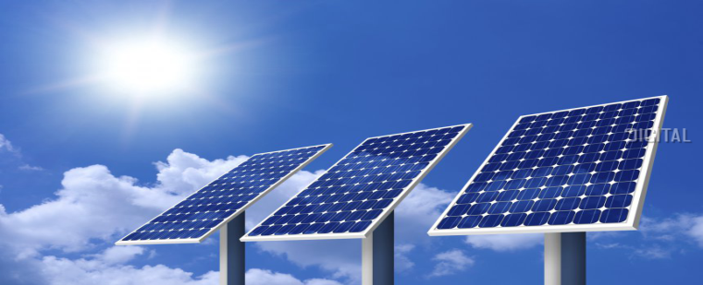  5-тапсырма. Бет 59  Мәтінді оқы..  Мазмұнын түсініп, негізгі ақпаратты анықтау.  «Жуан, жіңішке сұрақтар» Тонкие , толстые вопросы.Ответь  1.Не себепті дәстүрлі энергия көздері тиімсіз деп ойлайсыз?  2.Дәстүрлі емес энергия көздерін ата?  3.Үш түсіндірме беріңіз: күн, су, жел энергиясы?  4.Дәстүрлі энергия көздерінің қоршаған ортаға келтіретін зияны?  5.Ағыны күшті өзендерде орнатылған электр станциялары қалай аталады?  Тапсырма. Мәтін  Энергия–дүниежүзілік экономиканың көкейкесті мәселелерінің бірі. Сондықтан бізге энергия көздерін күн сәулесі, жел және судан алудың жолдарын қарастыру керек. Оның басты артықшылығы – сарқылмастығы мен экологиялық тазалығы.  Адам саны 7 миллиардқа жеткен әлемде энергетика сұранысы да артып отыр. Бірақ әдеттегі энергетиканың басты кейіпкерлері мұнай, көмір, табиғи газ сияқты қазынды энергетика көздері әрі шектеулі, әрі қымбат және қоршаған ортаны ластайды. Осы себепті жаһандық ысыну басым болып отырған ғаламшарымызда таусылмайтын және қоршаған ортаны ластамайтын, жаңартыла алатын энергетика көздері күн сайын алға шығып отырады.  ... Қазақстан аумағы үшін ең перспективалы жаңартылатын энергия көздері мыналар (ЖЭК):  -Жел энергетикасы;  -Шағын су электр станциясы;  -Күн сәулесінен электр энергиясын өндіру  Критерий :  -Мәтіннің мазмұнын түсінеді.  -Мәтіндегі негізгі ақпаратты анықтайды.  Тапсырма : |  |  | Словарные слова.Знакомся, переведи.  2 тапсырма. Напишиите какие виды энергии ввидите.  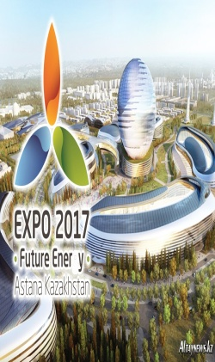  Из текста выпиши опорные слова .
10 мин  Кері байланыс | Жел энергиясы  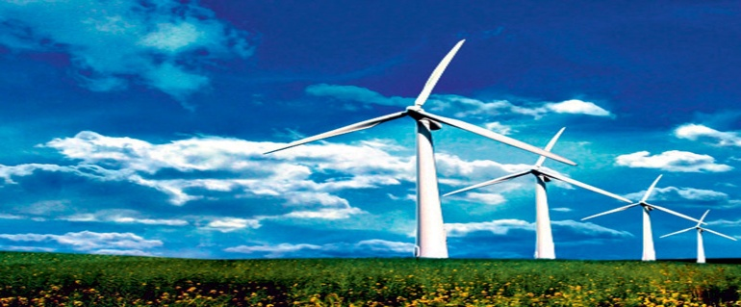  Жел энергиясының қоры бүкіл планета өзендер гидорэнергиясынан 100 есе асып түседі.  Жел энергетикасын дайындауда Балқаштың климаттық жағдайы қолайлы болып табылады. Балқаш өніріңде Сарыарқаның аңызық желі үздіксіз соғып тұрады. Осы себепті көлде үнемі күшті толқын болады. Барлық жел двигателінің жұмыс істеу принципі біреу–ақ, онда желдің әсерінен қозғалатын жел доңғалағының қалақшаларының қозғалысы электр энергиясын өндіретін генераторының айналып тұратын бөлігіне беріледі.  Күн энергиясы  Су энергетикасы  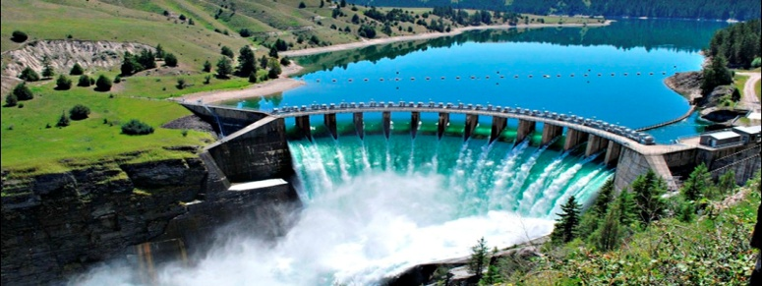  Су электр станциялары (СЭС) су ағымының әлеуетті энергиясын электр энергиясына айналдыруға қолданылады. Су электр станциялары көбінесе өзен бойында тоған және су қоймаларын құра отырып салынады. Сондай-ақ, су ағымының кинетикалық энергиясын еркін ағымдық СЭС-терде қолдануға болады.  Критерий  -мәтін бойынша мәселелерді салыстырады  -мәтін бойынша өз пікірлерін дәлелдейді  -  Орындалған тапсырманы оқушы электронды пошта немесе ватсап мобильді қосымшасы арқылы жібереді. |  |  | .  Прочитай текст .  - Сравните энергии  - какие энегрии сейчас большом спросе

